

修订历史
版本日期原因V1.002018/9/13首次发布

ATK-BC28 NBIoT模块
用户手册

ALIENTEK
目录
1 NBloT概述 2
2 NBloT模组 2
2.1 移动NBloT模组 2
2.2 电信NBloT模组 2
2.3 联通NBloT模组 2
2.4 NBloT模组选择 2
3 解决方案 2
4 现有同行 2
5 项目优劣 2
5.1 优势 2
5.2 劣势 2
6 项目实施 2
7 项目实施难点 2
7.1 政策难点 2
7.2 软件难点 2
7.3 硬件难点 2
8 NB卡与云平台账号申请 2
8.1 对接云平台账号申请 2
8.2 NB卡申请 2
8.3 服务热线 2
9 NBIoT平台接入 2
9.1 电信物联网开放IoT平台接入流程 2
9.2 EasyIoT平台接入流程 2
10 EasyIoT平台与电信IoT平台关系 2
11 NB卡申请最新状况 2
12 联系我们 2

基本特性
ATK-BC28是ALIENTEK推出的一款高性能NBIoT模块。ATK-BC28模块板载移远公司的BC28模组。BC28模组是一款多频段NB-IoT无线通信模组，模块采用LCC封装。BC28的封装和移远通信GSM/GPRS系列的M26模块兼容，可以尽可能缩短客户研发时间，加快客户产品投放市场的速度。
ATK-BC28模块支持TTL串口，采用2.5V~6V的供电范围，为用户的产品开发提供了很大的便利，非常适用于如表计、远程控制、资产跟踪、远程监控、远程医疗、共享单车等物联网应用。
ATK-BC28模块的基本特性如表1.1所示：
特性 | 说明
通信接口 | TTL串口
天线接口 | IPEX接口天线
SIM卡接口 | 支持1.8/3V SIM卡
工作频段 | B1/B3/B8/B5/B20/B28
发射功率 | 23dBm±2dB
工作温度 | -40℃~+85℃
外形尺寸 | 17.6*15.7*2.3mm
表1.1 ATK-BC28 基本特性

ATK-BC28模块的功能特性如表1.2示：
特性 | 说明
供电 | VBAT 供电电压范围：3.1V~4.2V。典型供电电压：3.6V
省电 | PSM下最大耗流：5uA
SIM卡接口 | 支持1.8/3V SIM卡
串口 | 主串口：  可用于AT命令通信和数据传输，此时波特率为9600bps  也可用于软件升级，此时波特率为115200bps  调试串口：  用于软件调试，仅支持波特率921600bps
AT命令 | 3GPP TS 27.007 V14.3.0 (2017-03) 定义的命令以及移远通信新增  的AT命令
固件升级 | 通过主串口或DFOTA 升级
表1.2 ATK-BC28功能特性
ATK-BC28模块电气特性如表1.3所示：
特性 | 说明
VBAT | 最小值-0.3V，最大值+4.25V
数字引脚处电压 | 最小值-0.3V，最大值+4.25V
模拟引脚处电压 | 最小值-0.3V，最大值+4.25V
表1.3 ATK-BC28电气特性

使用说明

模块简介
ATK-BC28模块，特点包括：
- 板载高效同步降压电路，转换效率高达95%板载电源防反接保护，SIM卡ESD保护，保护功能完善；
- 板载IPEX座天线，能有效提高信号接收能力；
- 采用国际A级PCB料，沉金工艺加工，稳定可靠；
- 采用全新元器件加工，纯铜镀金排针，坚固耐用；
- PCB尺寸为23mm*44mm，可以方便在正点原子各个开发板使用。
ATK-BC28模块非常小巧，模块通过6个2.54mm 间距的排针与外部连接，方便大家安装到自己的设备里面，ATK-BC28模块的外观如图2.1所示：

图2.1 ATK-BC28模块图

模块硬件资源详

NBIoT模组
ATK-BC28所选择的NBIoT模组移远公司的BC28模组，该模组为移远公司推出的一款紧凑型产品，完全采用SMT封装形式，其性能稳定，外观精巧，性价比高。

电源指示灯(PWR)
该指示灯（PWR），是一颗0805封装的红色LED，用于指示模块的上电状态，当模块通电的时候该灯亮，否则灭。

电源使能开关
该使能开关就通过一个IO管脚控制实现的，当该管脚高于2.8V，电源导通，低于2.8V时电源关闭。

MICRO SIM卡座(U8)
该卡座（U8）采用进口高质量自弹式MICRO SIM卡座，用于安装MICRO SIM卡。卡座铁壳上面和底板背面标有建议操作图，使用非常简单。

IPEX天线接口
该接口是BC28的天线座，用于连接外部天线，可以有效提高BC28的信号质量。

网络状态指示灯(NET)
该指示灯（NET）是一颗0805封装的红色LED，用于指示网络状态。其工作状态指示表如表2.2.14.1所示：
NET状态 | 工作状况
熄灭 | 关机
64ms亮/800ms灭 | 查找网络
64ms亮/2000ms灭 | 注册到网络且处理活动状态
熄灭 | 注册到网络但不处于活动状态
表2.2.14.1 网络状态指示灯与工作状态对照表
通过该指示灯的闪烁情况，我们可以很方便的判断ATK-BC28模块的工作状态。

引脚定义
ATK-BC28模块预留了许多引脚，方便大使用，其预留的引脚如表2.2.14.1所示。
引脚名称 | 引脚功能描述
VIN | 供电引脚，输入2.5VV到6V，建议5V，电源能够提供500mA ~1A驱动能力
GND | 电源地
TXD | 模块UART发送引脚，接外部串口的接收引脚
RXD | 模块UART接收引脚，接外部串口的发送引脚
VEN | 模块电源使能管脚，可悬空
RESET | 模块复位引脚，拉低可硬件复位模块，可悬空
表2.2.14.1 引脚描述表

模块使用

使用前准备
在使用ATK-BC28模块之前，我们应先准备一下4样东西：
- NB专用SIM卡
NBIoT需要专用NB卡的办理需要联系当地的电信物联网部门的经理（普
通营业厅的客服不知道 NBIOT 是什么，所以，直接让客服带你找他们的客户经理就
可以办理了），建议大家在前期研发阶段，选购我司提供的NB卡，不需要和电信签一大堆的协议，而且还可以接入我们的NB云平台，进行远程数据调试
- NB天线
NB天线目前会随模块提供。
- 外部直流电源
外部供电源需保证能给BC28提供最大峰值500mA到1A之间的电流，建议大家随模块选购正点原子品牌开发板，不用考虑外部供电的情况。因为我们板载的供电是符合要求的。

- TTL串口模块
可以使用自已手头上面已有和的TTL串口模块，不过有些串口芯片波特率误差比较大，有可能与ATK-BC28模块通信不了。如果与ATK-BC28模块串口通信不了，建议换个不同的TTL串口模块再试试。

对于其中购买有正点原子品牌的开发板的用户来说，可以方便的把模块插在开发板上面的ATK MODULE接口上面即可使用，无需使用杜邦线连接正确的引脚。如果用户手头上没有正点原子品牌的开发板，则需对着模块的原理图及模块引脚的丝印正确使用杜邦线连接，同时最好不要接反电源的正负极，以免损坏模块。
本文默认使用客户使用正点原子品牌开发板，并以阿波罗 STM32F429 开发板板载了ATK模块接口为例，其接口原理图如图2.2所示：

图2.2 ATK模块资料
在备齐上述4件套之后，我们先给模块安装SIM卡，这里我们用HL-340 USB转串口线，来做测试，所以我们需要先安装USB转串口的驱动（ATK-BC28模块配套资料\3，配套软件\CH340驱动）,驱动的安装我们就不多介绍了，安装驱动后，我们用HL-340连接电脑和ATK-BC28模块，在设备管理器里面，我们可以看到HL-340被识别出的串口，在我的电脑上被识别为串口8（COM8），如图2.3.1.1所示：
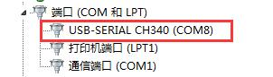
图2.3.1.1 HL-340串口
不同的电脑，可能被识别为不同的COM号，使用的时候选择正确即可。
接下来，按照以下步骤正确连接引脚：
- 模块的VIN引脚接到外部供电电源引脚；
- 模块的GND引脚接到外部供电电源的GND引脚，使两者共地；
- 模块的TXD引脚接到TTL串口模块的接收引脚；
- 模块的RXD引脚接到TTL串口模块的发送引脚；
- 模块的VEN引脚接到高电平
按照以上步骤操作后，此时会看到模块的电源指示灯在长亮。网络状态指示灯在闪烁，如果网络没有注册成功，会快闪，如果网络注能成功，同时模块处于活动状态，会慢闪。
注：引脚连接时稍微注意一下，不要接错了，以免损坏模块。

AT指令简介
AT即Attention，AT指令集是从数据终端设备（Data Terminal Equipment, DTE）向数据通信设备（Data Communications Equipment, DCE）发送的。通过DCE，DTE发送AT指令来控制移动台与NBIoT网络业务进行交互。

AT指令结构
AT指令必须以“AT”或“at”开头，以回车（<CR>）结尾。模块的响应通常紧随其后，如果开启命令回显的情况下格式为：<命令回显><回车><换行><响应内容><回车><换行>。如果关闭命令回显的情况下格式为：<回车><换行><响应内容><回车><换行>。每条指令可以细分为四种命令，如表 2.1所示：
命令类型 | 命令形式 | 命令功能
测试命令 | AT+<CMD>=? | 该命令用于查询设置命令或内部程序设置的参数以  及其取值范围
GND | AT+<CMD>? | 该命令用于返回参数的当前值
TXD | AT+<CMD>=<…> | 该命令用于设置用户自定义的参数值
RXD | AT+<CMD> | 该命令用于执行受模块内部程序控制的变参数不可  变的功能
表 2.1 指令结构描述
我们通过串口调试助手XCOM来测试一下，打开：ATK-BC28模块配套资料\3，配套软件\串口调试助手\XCOM V2.0.exe，选择正确的COM号（连接到ATK-BC28模块的COM端口，我电脑是COM8），然后设置波特率为9600，勾选发送新行（必选！即XCOM自动添加发送回车换行功能），然后发送AT到ATK-BC28模块，如图2.3所示。
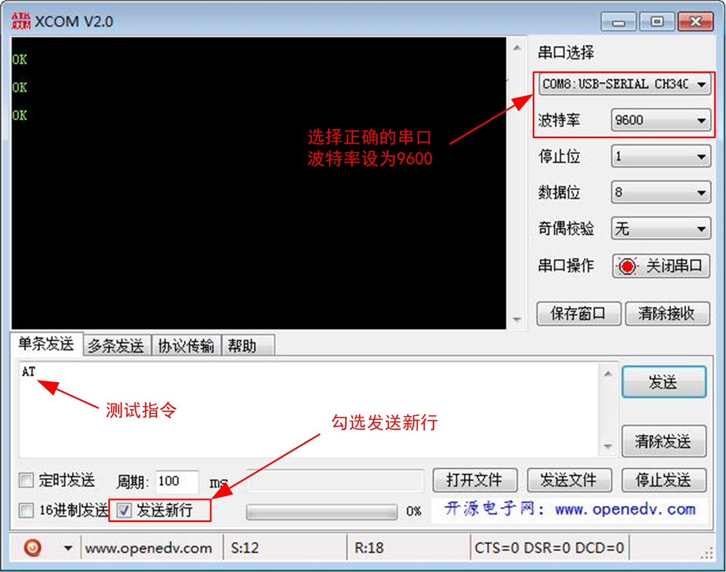
图2.3 AT指令测试

在图2.3中，我们发送了3次AT指令，同时模块正确返回OK，证时已经和BC28模块进行通信了，我们通过发送不同的AT指令，就可以实现对ATK-BC28模块的各种控制了。

AT常用指令
BC28模组提供的AT命令包含符合3GPP TS 27.005、3GPP TS 27.007和ITU-T V.25ter的指令，以及移远自己开发的指令。接下来我们介绍几个常用的AT指令：
1，AT
该指令用于测试串口设备端与ATK-BC28模块是否通信正常，如果返回”OK”，则代表串口设备端与ATK-BC28模块通信正常。操作如下所示：
发送指令：
AT
模块返回：
OK
2，AT+NCONFIG=AUTOCONNECT,FALSE
该指令用于禁止模块开机自动附着NBIoT网络，如果返回”OK”， 则代表设置成功。操作如下所示：
发送指令：
AT+NCONFIG=AUTOCONNECT,FALSE
模块返回：
OK
注：该指令在重启模块后会保存该参数的设置。
3，AT+NRB
该指令用于重启模块，发送该指令后，模块会立刻重启，如果重启成功，最后面会返回”OK”。操作如下所示：
发送指令：
AT+NRB
模块返回：
REBOOTING
Boot: Unsigned
Security B.. Verified
Protocol A.. Verified
Apps A...... Verified
REBOOT_CAUSE_APPLICATION_AT
Neul
OK
4，AT+CMEE=<value>
该指令用于使能/禁能模块在后面的指令在执行出错时关联具体的错误代码，即后面指令执行出错，会返回“+CME ERROR:<err>”形式的错误代码，从而代替仅返回” ERROR”的形式。AT+CMEE=1表示使能，AT+CMEE=0表示禁能，默认是禁能的。以AT+CMEE=1为例，操作如下所示：
发送指令：
AT+CMEE=1
模块返回：
OK
4，AT+NBAND=<value>
该指令用于设置网络的带宽频段，使用电信的NB卡，一般选择该参数的值为5，代表850M带宽频段，如果返回”OK”， 则代表设置成功，操作如下所示：
发送指令：
AT+NBAND=5
模块返回：
OK
5，AT+QREGSWT=<value>
该指令用于设置模块入网使用手动模式，AT+QREGSWT=0，代表手动入网，AT+QREGSWT=1代表自动入网，如果返回”OK”， 则代表设置成功。以AT+QREGSWT=0为例，操作如下所示：
发送指令：
AT+ QREGSWT =0
模块返回：
OK
6，AT+CFUN=<value>
该指令用于打开/关闭模块射频功能。AT+CFUN=1表示打开模块射频功能，AT+CFUN=0表示关闭模块射频功能。该指令执行成功后返回OK，说明该模块打开/关闭射频功能成功。以AT+CFUN=1打开模块射频功能为例，操作如下所示：
发送指令：
AT+CFUN=1
模块返回：
OK
注:发送完该模块指令后，最好等待6s钟才开始发送下一条指令
7，AT+CGATT=<value>
该指令用于使能/禁能网络附着。AT+CGATT=1表示使能网络附着，AT+CGATT=0表示禁能网络附着。该指令执行成功后返回OK，则代表设置成功。以AT+CGATT=1使能网络附着为例，操作如下所示：
发送指令：
AT+CGATT=1
模块返回：
OK
8，AT+CEREG=<value>
该指令用于使能/禁能模块在网络注册的时候，主动提供网络的状态。AT+CEREG=1表示使能模块在网络注册的时候，主动提供网络的状态，AT+CEREG=0表示禁能模块在网络注册的时候，主动提供网络的状态。该指令执行成功后会返回OK，则代表设置成功。以AT+CEREG=1表示使能模块在网络注册的时候，主动提供网络的状态为例，操作如下所示：
发送指令：
AT+CEREG=1
模块返回：
OK
9，ATI
该指令用于显示厂商ID消息, 如返回：Quectel BC28等信息，操作成功最后面会返回OK。操作如下所示：
发送指令：
ATI
模块返回：
Quectel
BC28
Revision:BC28JAR01A05

OK
10，AT+NCCID?
该指令用于查询SIM卡的状态，如果该模块的SIM卡不存，或者SIM卡没有准备就绪，并不可读，就会返回错误。如里读取成功，则会返回SIM卡的ID，最后会返回OK。操作如下所示：
发送指令：
AT+NCCID?
模块返回：
Quectel
+NCCID:89860317442046285816

OK
11，AT+CSQ
该指令用于查询信号质量，返回BC28模块的接收信号强度，如返回：+CSQ：24, 99，倒数第二个参数”24”,表示信号强度是24，值越大信号强度越好。不过如果该值为99的话，表示未检测到有信号。如果信号强度异常或过低，则要检查天线是否接好了，然后重启再按当前的指令流程重新执行试下。操作如下所示：
发送指令：
AT+CSQ
模块返回：
+CSQ:24,99

OK
12，AT+CIPCA?
该指令用于查询模当前的网络附着带有PDN连接，模块默认开启网络附着的时候带PDN连接，查询成功时，会返回如+CIPCA:3,0的提示信息，最后会返回OK。操作如下所示：
发送指令：
AT+NUESTATS
模块返回：
+CIPCA:3,0
OK
13，AT+NUESTATS
该指令用于统计模块的状态信息，包括模块当前的网络状态信息与射频信息。通过该指令，可以查询得到模块的SNR信噪比的信息。如果SNR的值越大，代表网络的状态越好。查询成功后，模块最终返回OK，否则返回错误。操作如下所示：
发送指令：
AT+CIPCA?
模块返回：
Signal power:-770
Total power:-680
TX power:230
TX time:721
RX time:23206
Cell ID:124258129
ECL:1
SNR:41
EARFCN:2505
PCI:283
RSRQ:-123
OPERATOR MODE:4

OK
14，AT+CGPADDR
该指令用于查询当前NBIoT网络分配给模块的IP地址信息，该指令只有在连上网络后，才返回运营商网络，否则返回空，如返回+CGPADDR:0,10.169.249.205，最后面1个参数”10.169.249.205”表示当前NBIoT网络分配给模块的IP地址为10.169.249.205。操作如下所示：
发送指令：
AT+CGPADDR
模块返回：
+CGPADDR:0,10.52.98.116
OK
15，AT+NNMI=<value>
该指令用于设置模块收到消息是否会作出提示。AT+NNMI=1代表收到消息作出提示，AT+NNMI=0代表收到消息不会作出提示，设置成功会返回OK。以AT+NNMI=1为例，操作如下所示：
发送指令：
AT+NNMI=1
模块返回：
OK
16，AT+CGATT?
该指令用于查询当前模块网络是否激活，如返回：+CGATT:1，最后一个参数为”1”说明该模块网络已激活成功。查询成功，最后会返回OK。操作如下所示：
发送指令：
AT+CGATT?
模块返回：
+CGATT:1
OK
17，AT+CEREG?
该指令用于查询当前模块网络是否已经注册成功，如返回：+CGREG: 1,1，最后一个参数为”1”说明该模块网络已注册成功。查询成功，最后会返回OK。操作如下所示：
发送指令：
AT+CEREG?
模块返回：
+CEREG:1,1
OK
18，AT+CGMI
该指令用于查询模块制造商，如返回：Quectel，说明BC28模块是移远公司生产的。查询成功，最后会返回OK。操作如下所示：
发送指令：
AT+CGMI
模块返回：
Quectel
OK
19，AT+CGMM
该指令用于查询模块型号，如返回：BC28JA-02-STD，说明模块型号是BC28JA-02-STD。查询成功，最后会返回OK。操作如下所示：
发送指令：
AT+CGMM
模块返回：
BC28JA-02-STD
OK
20，AT+CGSN=1
该指令用于查询产品序列号（IMEI号），每个模块的IMEI号都是不一样的，具有全球唯一性，如返回：+CGSN:867726030116224，说明模块的产品序列号是：867726030116224。查询成功，最后会返回OK。操作如下所示：
发送指令：
AT+CGSN=1
模块返回：
+CGSN:867726030116224
OK
21，AT+CIMI
该指令用于查询获取国际移动用户身份ID，每个模块都是不一样的，具有全球唯一性，如返回：460111174509973，说明模块的产品序列号是：460111174509973。查询成功，最后会返回OK.。操作如下所示：
发送指令：
AT+CIMI
模块返回：
460111174509973
OK
22，ATE<value>
该指令用于设置回显模式（默认关闭），即模块将收到的AT指令完整的返回给发送端，启用该功能，有利于调试模块。如果需要开启回显模式，则发送ATE1指令即可开启，这样收到的指令将不再返回给发送端，这样方便程序控制。设置成功，最后返回OK。操作如下所示：
发送指令：
ATE0
模块返回：
OK
23，AT+CGMR
该指令用于查询固件版本信息，查询成功，最后会返回OK.。操作如下所示：
发送指令：
AT+CGMR
模块返回：
SSB,V150R100C10B200SP1
SECURITY_A,V150R100C20B300
PROTOCOL_A,V150R100C20B300
APPLICATION_A,V150R100C20B300
SECURITY_B,V150R100C20B300
RADIO,Hi2115_RF1
OK
24，AT+NBAND?
该指令用于查询当前NBIoT网络的带宽，如返回：+NBAND:5，最后一个参数为“5”，说明当前NBIoT网络是使用850M的带宽。查询成功，最后会返回OK.。操作如下所示：
发送指令：
AT+NBAND?
模块返回：
+NBAND:5
OK
25，AT+CFUN?
该指令用于查询当前模块是否打开射频功能，如返回：+CFUN: 0，说明该模块没有打开射频。如返回：+CFUN:1，说明该模块没有打开射频，说明模块射频功能已打开。查询成功，最后都会返回OK。操作如下所示：
发送指令：
AT+CFUN?
模块返回：
+CFUN:1
OK
26，AT+CSCON=<value>
该指令用于设置模块是否主动提供当前网络连接（活动）状态。AT+CSCON=1主动提供，AT+CSCON=0不主动提供（默认）。设置成功会返回OK。以AT+CSCON=1为例，操作如下所示：
发送指令：
AT+CSCON=1
模块返回：
OK
27，AT+CSCON?
该指令用于查询当前网络连接（活动）状态，返回格式为+CSCON:0,0。最后一个参数值为0，说明该模块处当处于IDLE状态时，只要发送数据，模块就会变成已连接状态。查询成功，最后都会返回OK。操作如下所示：
发送指令：
AT+CSCON?
模块返回：
+CSCON:0,0
OK
28，AT+NCDP=<ip_addr><port>
该指令用于设置服务器的ip地址及CDP服务器的端口号，以接入华为IoT平台为例，操作如下所示：
发送指令：
AT+NCDP=139.159.140.34,5683
模块返回：
OK
29，AT+NCDP？
该指令用于查询服务器的ip地址及CDP服务器的端口号，以接入华为IoT平台为例，操作如下所示：
发送指令：
AT+NCDP？
模块返回：
+NCDP:139.159.140.34,5683
OK
30，AT+QLWSREGIND=<value>
该指令用于在IoT平台上更新设备注册信息。AT+QLWSREGIND=0注册设备，AT+QLWSREGIND=1取消设备注册或。以在华为IoT平台注册设备为例，操作如下所示：
发送指令：
AT+QLWSREGIND=0
模块返回：
OK
31，AT+QLWULDATA= <length>,<data>
该指令使用LWM2M协议往IoT平台上面发送消息。数据的格式是hex十六进制的格式字符，最大可以发512个字节。数据有效长度必须是偶数个长度。以往华为IoT发送数据为例，操作如下所示：
发送指令：
AT+QLWULDATA=3,313233
模块返回：
OK
注：调用该指令前必须先调用前面两条指令AT+NCDP与AT+QLWSREGIND。
以上指令就是我们介绍常用的AT指令，当然还有其他一些常用的AT指令，我们在后面的章节会慢慢介绍。关于BC28详细的AT指令介绍，请参考： ATK-BC28模块配套资料\4，BC28模块资料\ Quectel_BC35-G&BC28_AT_Commands_Manual_V1.2这个文档。
发送给模块的指令，如果执行成功，则会返回对应信息和”OK”，如果执行失败/指令无效，则会返回”ERROR”。在发送下一条指令之前，最好等当前AT指令返回对应信息”OK”或”ERROR”之后。
另外，提醒大家，所有的指令都必须是以ASCII编码字节格式发送，不要在指令里面夹杂中文符号。同时，很多指令都带有查询或提示功能，可以通过指令+”?”来查询当前设置，通过指令+”=?”的方式来获取设置提示。

Ping功能
通过Ping功能，可以测试当前拿到的NBIoT专用的SIM卡是否把该IP地址加入白名单，如果购买正点原子的ATK-BC28模块，用户是可以接入电信IoT平台，华为IoT平台。
发送指令AT+NPING=180.101.147.115，模块会返回如下格格式的消息：+NPING:180.101.147.115,123,6880，则证明Ping该IP地址没有超时，可以Ping 通，说明该IP地址已经加入了白名单。不过华为的IoT平台Ping测试很容易超时，这点值得注意一下。

网络承载配置
ATK-BC28模块进行网络承载配置主要包括PDN激活及网络激活、附着、注册这几个部分。一般来说，如果在NBIoT专用SIM卡和天线正常的情况下，模块开机会自动激活PDN与启动激活网络，并获取PS业务地址，并根据当前信号质量，开始注册网络，信号质量越好，网络注册花费的时间越短。
ATK-BC28模块进行网络承载配置主要涉及以下几个AT指令，具体如何按照一定的顺序使用这些指令来实现网络承载配置，如表2.2.14.1所示。

AT指令 | 指令响应 | 指令描述
AT+CPIN? | AT+CPIN?  +CPIN: READY  OK | 检查 SIM 卡状态
AT+CFUN=1 | AT+CFUN=1  OK | 打开射频功能
AT+CGREG =1 | +CSQ: 20,0  OK | 启动网络注册
AT+CSQ | +CSQ: 20,0  OK | 检查信号质量
AT+CGACT? | AT+CGACT?  +CGACT: 1,1  OK | PDN激活成功
AT+CGATT =1 | AT+CGATT =1  OK | 启动网络激活
AT+CGATT? | AT+CGATT?  +CGATT: 1  OK | 网络激活成功
AT+CGREG? | AT+CGREG?  +CGREG: 1,1  OK | 网络附着（注册成功）
AT+COPS? | AT+COPS?  +COPS: 0,2,"46011",9  OK | 查询网络信息，运营商及网络制式  9 即 NB-IOT 网络
AT+CGCONTRDP | AT+CGCONTRDP  +CGCONTRDP:1,5,"ctnb","10.47.87.137.255.255.255.0"  OK | 查询网络下发的APN和分配的IP地  址。
表2.2.14.1 网络承载配置
注：为方便调试，开启了模块的指令回显功能，即模块将收到的指令完整的返回给发送设备。

NBloT模组

移动NBloT模组
从移动物联平台官网来看，现在能提供模组接入移动物联网开放平台OneNET厂商如表 3.2所示。
表 3.2移动NBloT模组

厂商名称 | 产品类型 | 产品型号
中移物联 | 模组 | M5310
广和通 | 模组 | N700-CN
移远 | 模组 | BC95
新华三 | 模组 | IM2209
SIMCom | 模组 | SIM7000C-N
- M5310：查到最低价格45，一般价格位于45 ~ 60之间，淘宝上面查到骑士智能科技有这个模组的开发板及教程。
- N700-CN：最低价格100，基乎没有什么资料，淘宝没有人出任何资料。
- BC95：最低价格38，一般分为38 ~ 50之间，分为电信与移动两款，移动的稍微贵些。淘宝上面查到有多家推出这个模块的开发板，比较好的有谷雨物联，墨子号科技等。
- IM2209没有查到，需要找到相应的代理商或原厂，淘宝没有人出任何资料。
- SIM7000C查到最低价格57, 一般价格位于57~ 80之间, 淘宝查到IoT学院有这个模组的开发板及教程，不过资料不是免费开源的。

电信NBloT模组
从电信天翼物联平台官网来看，现在能提供模组接入电信天翼物联网对接云平台的厂商如表 3.3所示。
表 3.3电信NBloT模组

厂商名称 | 产品类型 | 产品型号
利尔达 | 模组 | NB05-01
海信 | 模组 | MN1
移远 | 模组 | BC95
信位 | 模组 | SN12
Ublox | 模组 | SARA-N201
- NB05-01：淘宝最低价55，骑士智能科技有这个模组的开发板，不过资料不开源。
- MN1：没有查到，需要找到相应的代理商或原厂，淘宝没有人出任何资料。
- BC95：最低价格38，一般分为38~50块之间，分为电信与移动两款，移动的稍微贵些。淘宝上面查到有多家推出这个模块的开发板。
- SN12：没有查到，需要找到相应的代理商或原厂，淘宝没有人出任何资料。
- SARA-N201：没有查到，需要找到相应的代理商或原厂，淘宝没有人出任何资料。
- BC28: 最低淘宝有一家35块钱，一般38块到40块居多 17.7mm × 15.8mm × 2.0mm
- BC35: 查到最低42块

联通NBloT模组
暂时没有查到有关联通的NBloT模组，经过确认，联通目前没有推出NBloT对应的云接入平台。

NBloT模组选择
根据资料显示，以上三个运营商的模组，里面的芯片一般使用华为的芯片。虽然高通（MDM9206），联发科（MT2625），中兴微电子（RoseFinch7100）也有NBloT的芯片，但根据目前的贸易摩擦，以及中兴沦为半殖民企业，如果打算自已使用芯片开发模组，还是选用华为的Boudica120 与Boudica150芯片靠谱。不过华为这个NBloT芯片目前也就提供给几家厂商，且资料严格保密。
综上，根据以上情况来看，根据开发难度，可以先选用现在NBloT模组，建议先用移远的BC95模组，移远BC95可以选择电信或移动的版本。希姆通的SIM7000C-N模组也可以考虑，不过只支持移动的物联网云平台的版本，没看到支持电信的联网云平台的版本，希姆通的SIM7000C-N模组资料相对的少些。
目前，华为芯片有移远BC95，BC26，BC28, BC35

解决方案
由于NBloT聚焦于低功耗广覆盖（LPWAN）物联网（IoT）市场，且各大厂商提供的模组芯片内部了集成了对接不同云平台的CoAP协议，我们只需要通过AT指令集操作模组即可以接入对应的云平台。为此，需要一款与模组通信的MCU主控，STM32L系列的MCU是一个不错的选择。加上板载一些传感器设备，一个简单的解决方案就应运而生了。一个完整的解决方案一般如图 4.4所示。
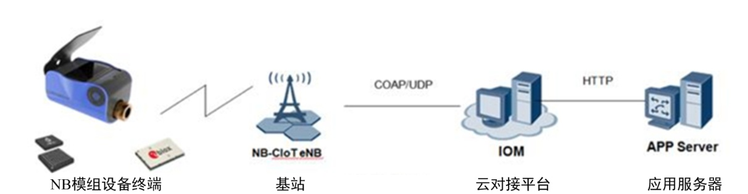
图 4.4 NBloT解决方案示例
在图 4.4中，在设备侧，智能设备采用NBloT芯片，它和物联网开放平台之间通过CoAP协议通讯。CoAP报文payload里是设备的应用数据。应用的服务器server通过http/https协议和云平台通讯，通过调用平台的开放API来控制设备，平台把设备上报的数据推送给应用服务器。平台支持对设备数据进行协议解析，转换成标准的json格式数据。

现有同行
现阶段涉及NBloT并推出资料的，根据淘宝上的调查，谷雨物联，墨子号科技，物联网俱乐部在淘宝上口碑销量比较好。这三家采开发板硬件也比较接近，用的都是移远BC95模组，都有一些传感器模块等。
谷雨物联的优势，在自已的云平台支持CoAP协议，可以在他们自已的云平台上面进行前期开发的测试与调试，待成熟稳定后，再接入电信云及华为云。墨子号科技的开发板资料里面有提供接入电信云平台及华为云平台的资料及一些视频教程。物联网俱乐部的板子也推出接入电信云及华为云的教程，而且他们的板子通过了华为官方的认证，在华为开发者社区上线了。
这三家NBloT相关开发板及资料售价在380~550之间，差别不是很大。

项目优劣

优势
如果基于简单易用的STM32L系列的芯片平台，推出板载 GPS 模块，温湿度传感器，环境光传感器，烟雾传感器等诸多实用硬件的NBIoT开发板及相应的资料及教程，有利于帮助客户先期熟悉NB网络，然后快速设计出基于NB网络的产品，抢先占领市场。我们公司而因此在NBloT当中积累粉丝，提高品牌知名度。同时现阶段积累下来的NBloT技术，可能以后的产品项目当中能使用到。
我们比较直接的竞争对手安富莱及野火并没有推出NBloT相关的资料，如果我们推出来，这在竞争当中会取得一些优势。

劣势
不是最早推出NBloT相关资料的公司，可能会失去了一些先机。同时需要投入一定的人力跟进研究。

项目实施
根据目前的调研情况，我们可以参考谷雨的开发板及资料，在项目前期，作出以下的项目实施计划，如如表 7.4所示。
表 7.4 项目实施计划表
日期 | 安排内容
6月18日-7月2日 | 画硬件原理图,模组外围电路，MCU主控电路，传感器电路，GPS模块电路，调试相关电路
7月2日-7月15日 | 利用现有板子及模块写完例程
7月16日-7月31日 | 接入电信云的基础例程
8月1日-8月15日 | 接入电信云的高级例程(项目实战)，如温湿度检测
8月16日-8月30日 | 教程编写及资料整理,同时录制教程视频
NB-EK-L476是谷雨物联网推出的NB-IOT开发板，基于简单易用的STM32L476芯片平台，
板载 GPS 模块，温湿度传感器，环境光传感器等诸多实用的硬件外设，可帮助客户快速设
计出基于 NB 网络的产品，抢先占领市场。尤其现阶段， NB-IOT 是个日新月异的领域，所以
分秒必争！ 表1.1特性参
后期，公司的原子云如果支持CoAP协议的话，可以出NBloT接入原子云的教程。如果能获得华为审批的通过，也可以出接入华为云的教程。
注：以上安排仅供参考，可以根据实际情况进行调整。

项目实施难点

政策难点
需要向运营商的物联网政企部门申请SIM卡，即NB卡。NB卡根据运营商现有的政策需要绑定接入云平台的IP地址。结合公司的情况，我们有可能需要申请绑定接入（原子云，电信云，移动云，华为云）服务器的ip地址。同样的，也需要向运营商的物联网政企部门申请云对接平台账号。如果需要接入华为云，还需要向华为申请华为云对接账号。这些流程审批严格、繁琐并且比较耗时，最后还有可能还不被批准。
同时，现在NBloT覆盖率还不是很全，电信虽然说在全国已经实现商用，但偏的地方没有信号，绐调试带来难度。移动还没有实现全面商用，还在测试阶段。

软件难点
根据目前的了解，软件上存在以下一些难点：
- NBlot模组AT指令流程的封装。
- 电信云接入平台调试，包括一个插件的调试。

硬件难点
暂时未知，根据开发的情况而定。

NB卡与云平台账号申请

对接云平台账号申请
客户可自行登录“天翼物联产业联盟”微信公众号填写开放平台测试账号申请，如果不懂申请，可以向电信政企部门对接的客户经理联系如何申请。如果客户自行申请，一般流程如下所示：

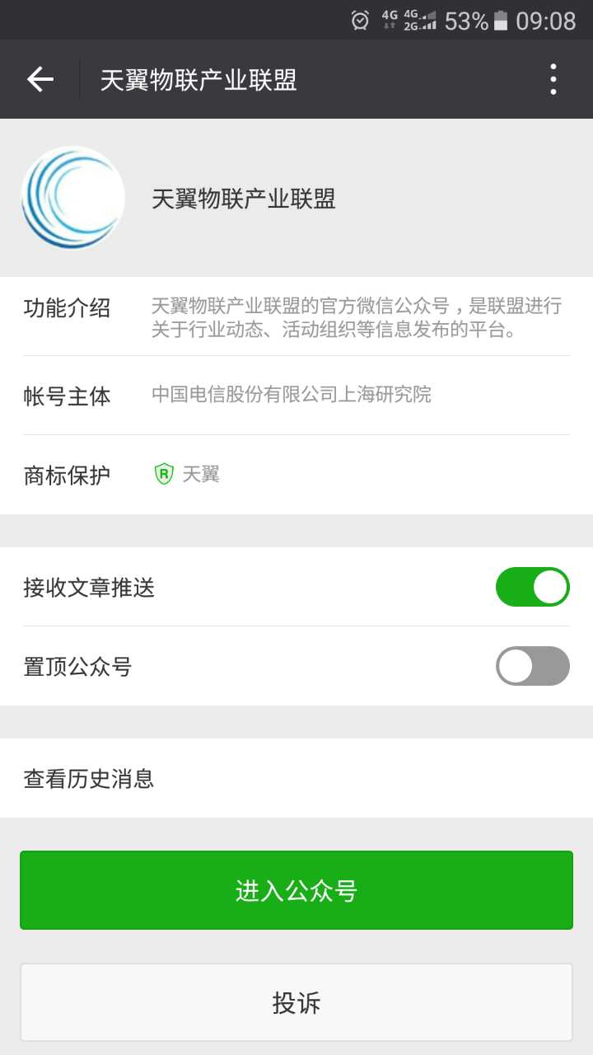
图 9.5查找微信公众号并进入


图 9.6点击联盟服务中平台对接认证

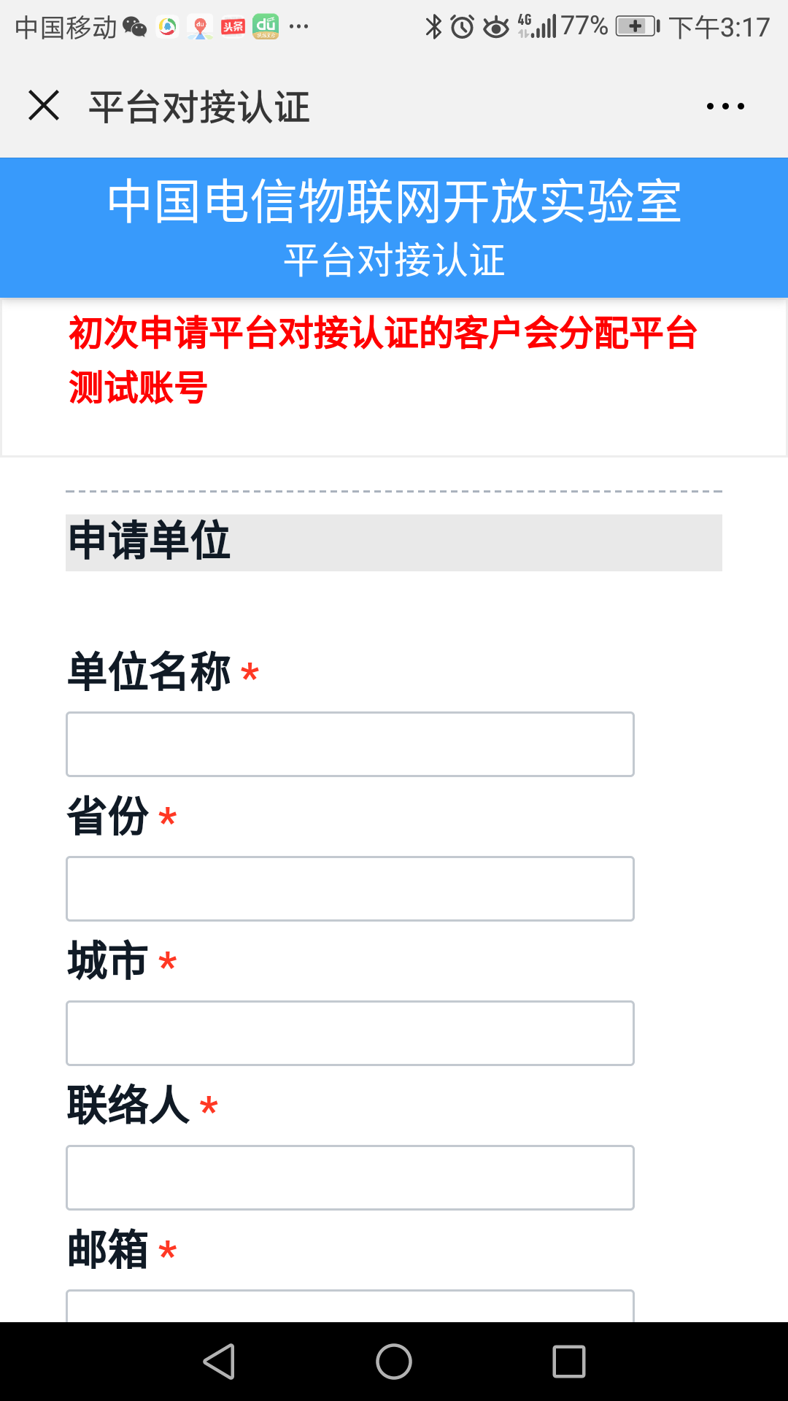
图 9.7完成表格填写

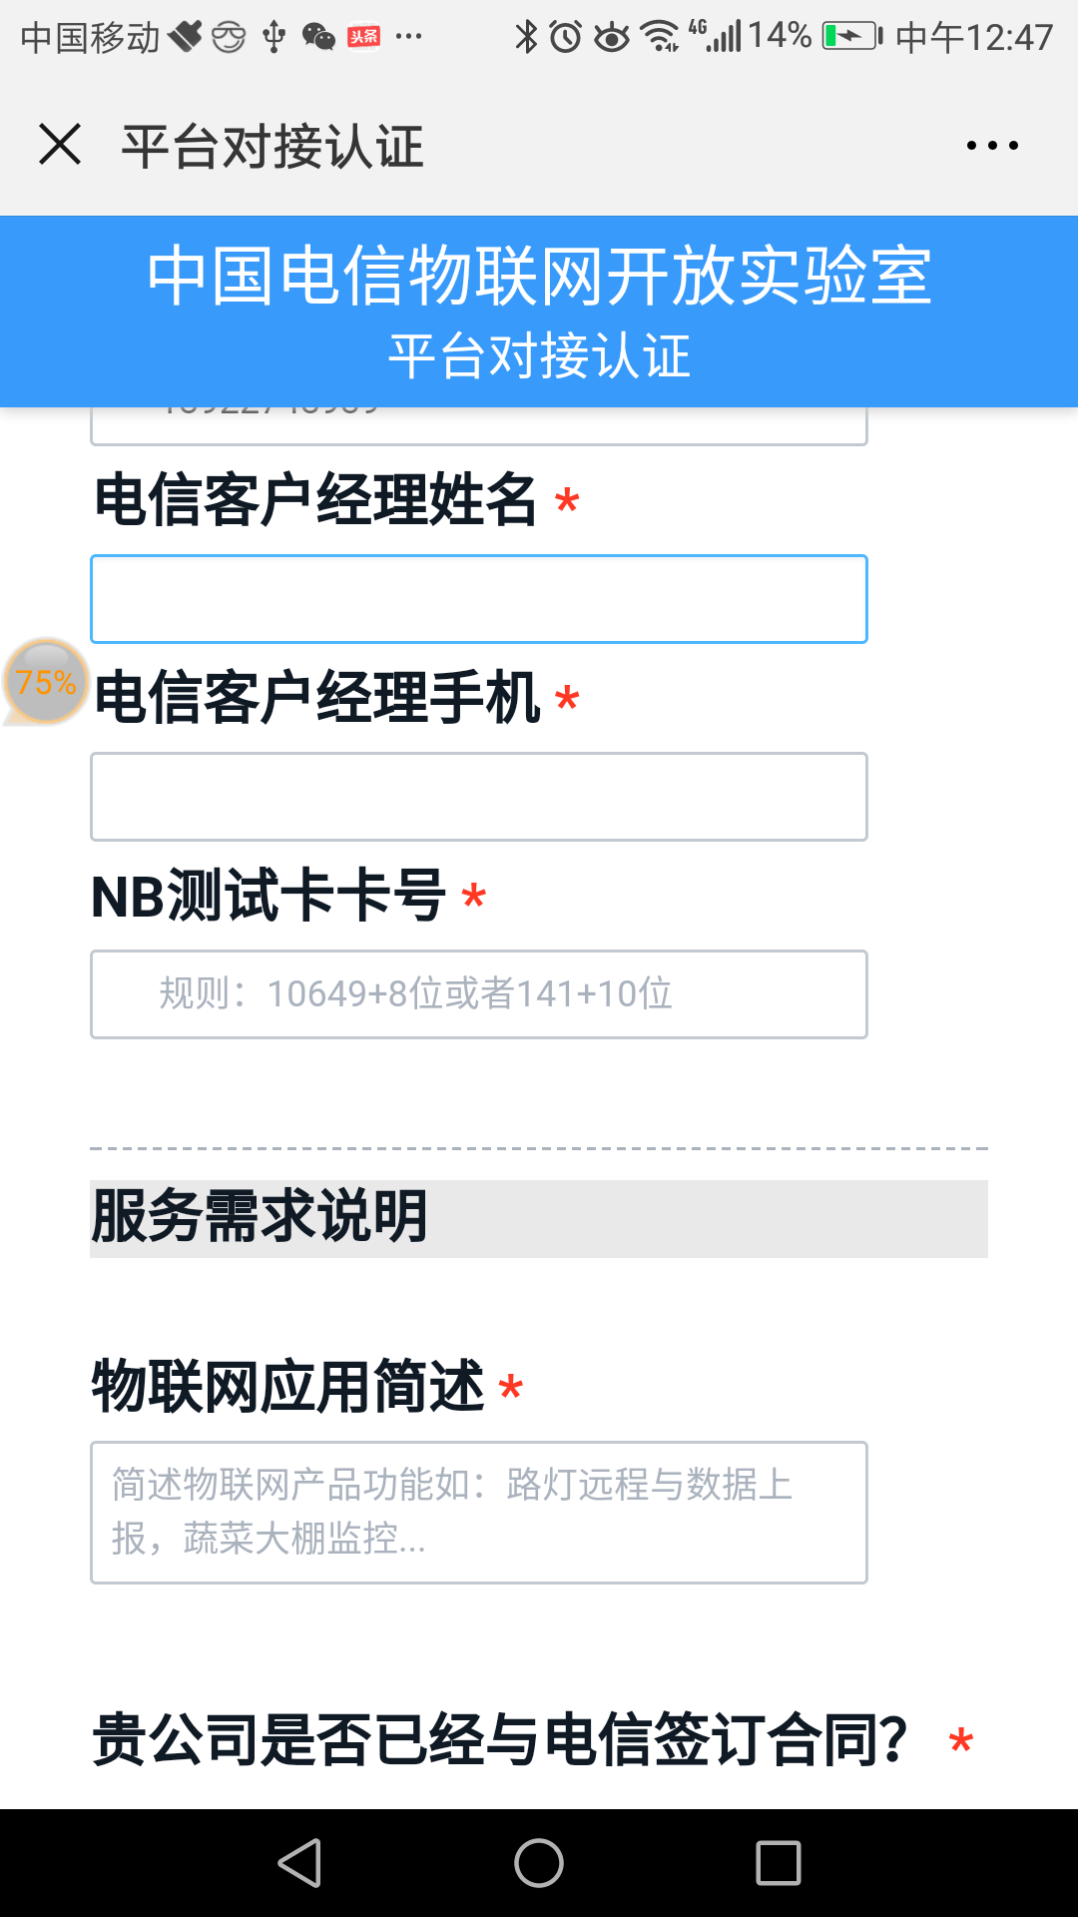
图 9.8完成表格填写

注意，NB测试卡一般是以10649开头的13位号码，如果客户掌握NB卡的服务密码，可以通过提供NB卡背面的智能卡号查到，否则只能通过联系当地或对接的客户经理来获取。如果客户通过微信公众号线上申请时，不知道当地客户经理或者NB卡对接的客户经理，可以忽略客户经理相关项的填写，申请也有可能通过。如果失败，请联系当地的客户经理或对接的客户经理处理。

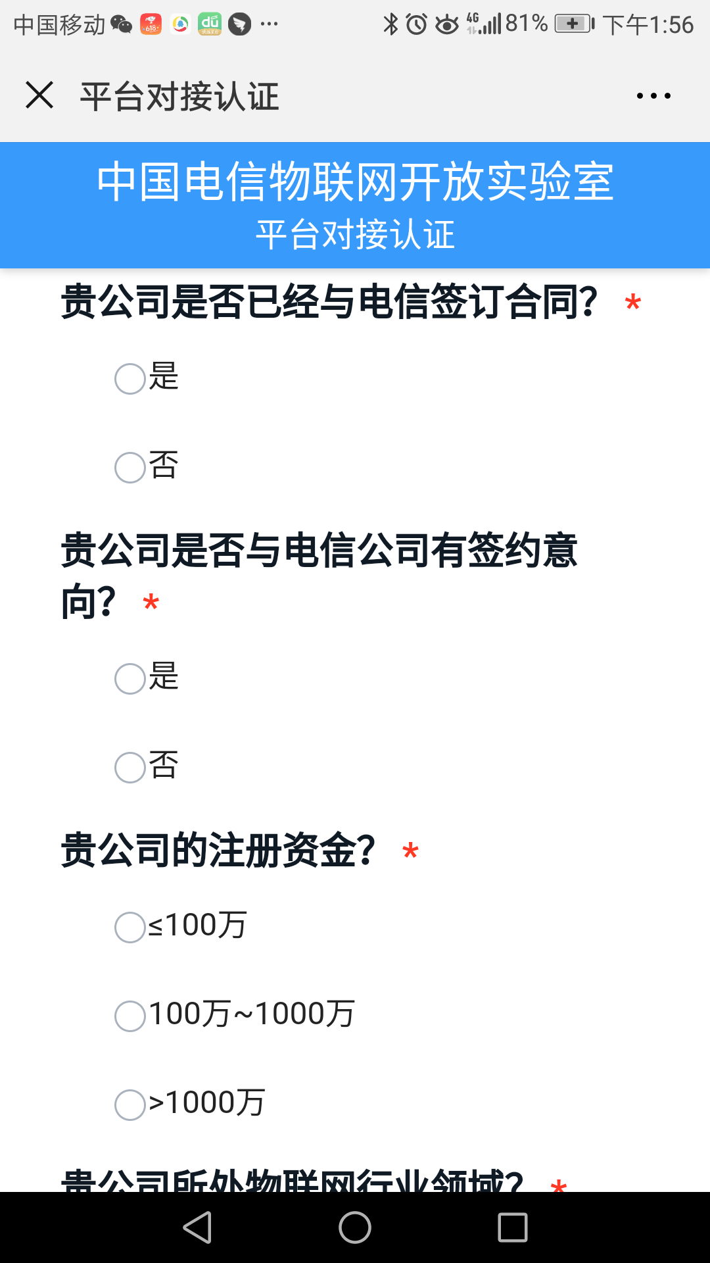
图 9.9完成表格填写

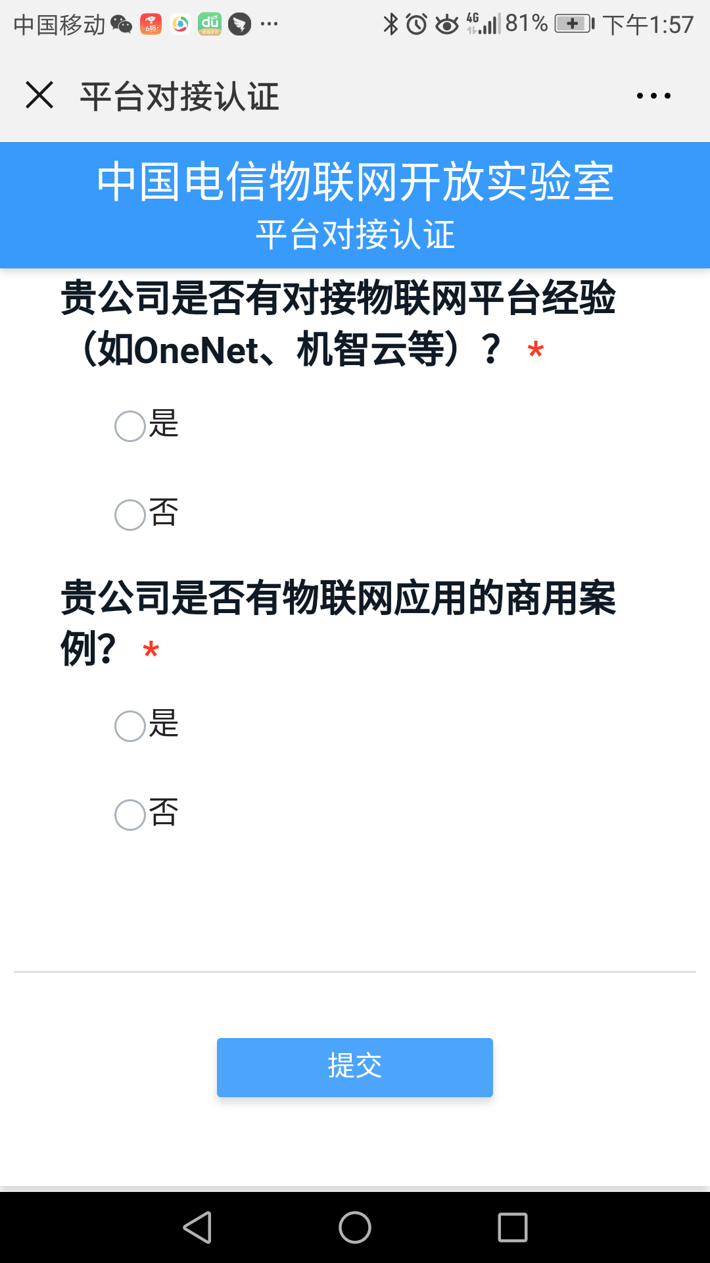
图 9.10完成表格填写并提交

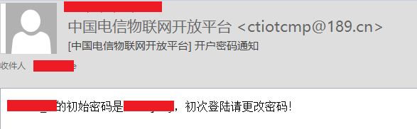
图 9.11申请通过后，收到账号和初始密码

NB卡申请
NB卡申请，需要到当地电信政企部门找客户经理申请。如果不知道当地电信政企部门在哪里，建议到附近较大的电信营业厅资询了解。如果去规模较小的电信营业厅，可能不了解这个。
目前申请NB卡，只能以企业单位的名义，不支持个人申请，同时目前只能线下申请。企业单位相关人员到当地电信政企部门办理NB卡申请时，需准备相应的资料，如企业单位的营业执照，公司性质证明等相关材料。
至于申请到的NB卡，需要为NB卡绑定固定的IP地址。一般来说，电信的NB卡默认只绑定电信云平台的服务器IP。如果想要绑定除电信云平台的服务器IP之外，需要与电信政企部门客户经理讨论，看他是否给你办理，或者说他有足够的权限给你办理这项业务。同时是否能为申请到的每一个NB卡同时开通一个对接的云平台账号，也要与电信政企部门客户经理讨论，看他是否给你办理，或者说他有足够的权限给你办理这项业务。

服务热线
一些流程详细了解，可以打4008285656电信物联这个官方客服电话进行了解。

NBIoT平台接入

电信物联网开放IoT平台接入流程
1）在天翼物联产业联盟微信公众号填写账号申请，得到测试环境账号；
2）在天翼物联产业联盟网站下载相关开发指南，开发对应的profile和编解码插件，电信人员会提供一些技术支撑；期间客户可以根据需求在测试环境随时修改和编辑profile和插件；
3）将profile和编解码插件在测试环境上传，并发起测试申请，电信人员进行测试验证服务，并反馈测试报告；
4）客户通过客户经理向物联网公司支撑经理发起中国电信物联网开放平台接入申请，物联网公司会在一个工作日内为客户开通正式平台帐号，并通过邮件发放生产环境平台账号给客户，正式对接完成。

EasyIoT平台接入流程
开发者利用EasyIoT平台完成NB-IoT应用和终端的开发与调测后，端到端系统涉及三方面内容：
● 客户应用：开发者开发的第三方应用，通过调用API接口从EasyIoT平台上获取终端上报的数据及向终端下发命令；
● 产品：开发者在EasyIoT平台上创建，即NB-IoT终端的终端类型；
● NB-IoT终端：放于最终用户侧的终端设备；
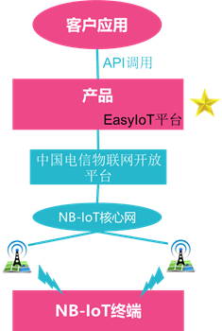
以下所描述的产品交付和部署方式特指EasyIoT平台及其上所创建产品的交付和部署方式。客户应用的部署方式由开发者和客户自行决定，不在本材料讨论范围内。同时EasyIoT平台及其上所创建产品采用何种部署方式对NB-IoT终端没有影响。
在EasyIoT平台（https://www.easy-iot.cn）上开发完成的应用，既可以直接在公有EasyIoT平台上交付启用（即公有化部署方式），也可以复制到客户指定的物理资源上运行（即私有化部署方式）。EasyIoT私有化部署具有一定的私密性，尤其对大型客户、业务数据敏感性高的客户，有一定物理隔离的部署方式，更具可操作性。因此建议对于终端数量较多（>2000）、或者对接上层多个应用的，优先选择私有化部署。私有化部属比较贵，根据卡的数量来进行收费的。

EasyIoT平台与电信IoT平台关系
EasyIoT平台南向和中国电信IoT平台对接。中国电信IoT平台需要自行开发profile和插件，并上传到中国电信IoT平台。EasyIoT平台不需要上传到profile和插件，终端上报数据的格式需要按照easyiot平台定义的格式来上报。
根据电信研究员人员的说法，EasyIoT平台平台是更好用，是发展的趋势。
针对EasyIoT平台，电信研究院的人员一个EasyIoT 终端接口协议开源轻量级SDK，商用是收费的。
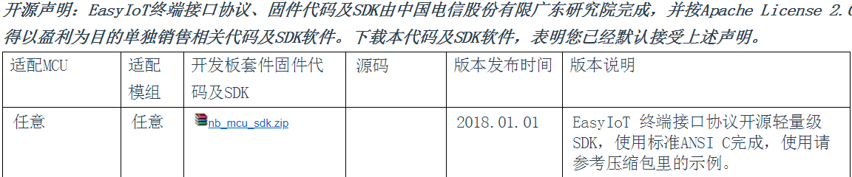

NB卡申请最新状况

NB卡申请最新情况，客户经理他说平台里面可以确保我们的客户可以申请账号，不过EasyIoT平台现在并没有上线什么平台申请功能，如果这样有可能需要我们这边帮们自已的客户手动申请一个账号。
可他依然不肯为我们开通什么白名单，客户经理还是不太懂我们的业务模式是什么，不是很明白他为什么非要弄懂我们的业务模式。
我之前说了一大把，大概意思这样：我们这边会提供NBIoT终端硬件设计，设备业务数据采集（如气表，水表，烟感数据），业务数据上报电信IoT平台一整套解决方案，接受NBI以及NBIoT模块随卡的销售，用于积累客户，抢占市场

联系我们
- 官方店铺
官方店铺1：http://shop62103354.taobao.com
官方店铺2：http://shop62057469.taobao.com

- 资料下载
资料链接：http://www.openedv.com/thread-272133-1-1.html

3、技术支持

技术论坛：www.openedv.com
官方网站：www.alientek.com
联系电话：020-38271790

